РАБОЧИЙ ПРОТОКОЛ ПРОЯСНЕНИЯ ПРОДУКТА И ФУНКЦИЙ ДОЛЖНОСТИ (ППФ)

Сотрудник _____________________________________________________ дата _______________
Владелец _____________________________________ компания ___________________________
должность/функция _________________________________________________________________

Уточните, сыт ли сотрудник, достаточно ли он спал и нет ли каких-то срочных дел, которые могут его отвлечь:
сыт _____
не устал _____
готов к общению, никуда не спешит _____

Шаг 1: Введите сотрудника в курс дела:
Мы разберем цель, продукт и функции вашей должности. Это займет порядка __-х часов. Если потребуется, мы сделаем небольшой перерыв, а затем продолжим.
Введен в курс _____

Шаг 2: Проясните цель должности
Спросите сотрудника, как он понимает значение слова “цель”. Если он дает неполное или неверное определение, проясните с ним это слово.
Пусть теперь прочитает цель должности. Разберите формулировку - удостоверьтесь в понимании каждого слова.
Цель должности разобрана _____

Пусть приведет примеры действий, которые не соответствуют цели должности
примеры:
Пусть приведет примеры действий, которые соответствуют цели должности
примеры:

Шаг 3: Проясните ЦКП поста
Спросите сотрудника, как он понимает значение слова “продукт”. Если он дает неполное или неверное определение, проясните с ним это слово.
предложения:

Спросите сотрудника, как он понимает значение слова “конечный”. Если он дает неполное или неверное определение, проясните с ним это слово.

Спросите сотрудника, как он понимает значение слова “ценный”. Если он дает неполное или неверное определение, проясните с ним это слово.

Спросите сотрудника, как он понимает значение словосочетания “Ценный Конечный Продукт” (ЦКП). Если он дает неполное или неверное определение, проясните с ним это понятие.
Пусть приведет примеры разных ЦКП и даст комментарии, почему они “ценные”, “конечные” и “продукты”.
примеры:

Пусть прочитает ЦКП должности. Разберите формулировку - удостоверьтесь в понимании каждого слова.

ЦКП должности разобран _____

Пусть приведет примеры, как ЦКП должности не производится - как он может быть “не ценным”, “не конечным”.
примеры:

Пусть приведет примеры как ЦКП должности производится, обращая внимание на показатели “ценности”, конечности”, “продукта”.
примеры:

Шаг 4: Разберите виды обмена
Спросите сотрудника, как он понимает значение слова “обмен”. Если он дает неполное или неверное определение, проясните с ним это слово.
предложения:

Расскажите про 4 вида обмена, акцентируйте внимание на том, как вид обмена влияет на самого человека. Приведите пример для каждого вида обмена:
Криминальный _____ Неравноценный _____
Равноценный _____ С превышением _____
Пусть сотрудник приведёт примеры из жизни на каждый вид обмена:
Криминальный _____ Неравноценный _____
Равноценный _____ С превышением ______

Пусть приведет примеры того, как он во взаимодействии с другими сотрудниками может предоставлять им продукты своей должности и получать взамен их продукты.
примеры:

Пусть приведет примеры того, как он может предоставлять продукты в разных видах обмена, акцентируйте внимание на том, что будет происходить при этом с ним и с другими сотрудниками.
примеры:

Шаг 5: Разберите должностные обязанности
Спросите сотрудника, как он понимает значение слова “обязанность”. Если он дает неполное или неверное определение, проясните с ним это слово.
предложения:

Проясните с ним каждую обязанность из описания должности. Убедитесь, что он хорошо понимает и может привести примеры того, как она не выполняется/выполняется.
В процессе делайте заметки в протоколе, отмечая количество примеров:

Шаг 6: Разберите успешные действия и распространенные ошибки в этой области

Шаг 7: Хочет ли он выполнять свои обязанности в новой должности и производить продукт?
да _________ нет _________
Если он не уверен, выясните, что его смущает, если остались непонятые моменты, разъясните и добейтесь понимания.

Шаг 8: Видит ли сотрудник какие-то препятствия в том, чтоб приступить к обязанностям и получить отличные результаты?
Если что­то есть, помогите ему с этим справиться:
препятствие _____________________________
решение____________________________________________________________________________
препятствие _____________________________
решение____________________________________________________________________________

Шаг 9: План
ключевые задачи на 2 недели:

Завершение
Спросите, сотрудника было ли для него полезным прояснение продукта и функций. Выслушайте его успехи/осознания, дайте подтверждение и отправьте производить продукт.
время завершения ___________

ОПРЕДЕЛЕНИЯ:

Цель — то, ради чего предпринимаются какие-то действия; определенное намерение, желание.
Продукт — предмет, являющийся результатом труда, пригодный для обмена или продажи.
Конечный — завершенный, не требующий доработки.
Ценный — за который что-то готовы отдать взамен.
Ценный Конечный Продукт (ЦКП) — это то, что можно передать другим людям и получить взамен нечто ценное (деньги, другой товар или услугу, сотрудничество, доброжелательное отношение, пищу, одежду, жильё и т.п.). Это то, что должно быть ценным (т.е. кто-то действительно готов дать что-то взамен, на что есть спрос), должно быть законченным (т.е. не требующим доработки) и должно быть продуктом (т.е. тем, что действительно было произведено).
Мысль или идея, план могут тоже считаться продуктами, но только в том случае, если имеют какое-то материальное воплощение, которое может быть воспринято органами чувств других людей : презентация, электронный документ, устный доклад и т.п.

Обмен — отдавать нечто, получая взамен что-то другое. Вид обмена определяется ожиданиями.
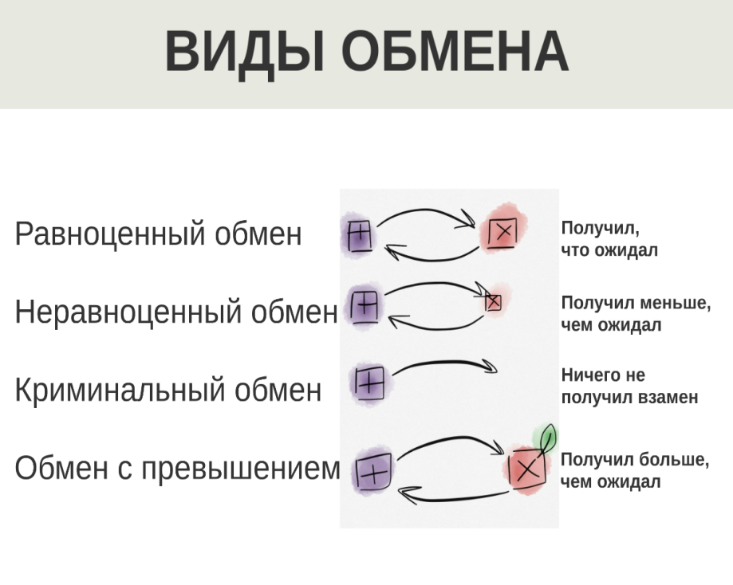

Равноценный обмен: получил столько же, сколько отдал (с точки зрения ценности).
Неравноценный (частичный) обмен: получил меньше, чем отдал.
Криминальный обмен: ничего не получил, только отдал.
Обмен с превышением: получил больше, чем отдал и ожидал.

Обязанность — действие, которое нужно выполнить для получения продукта.

